**LAPORAN TUGAS ANALISA KEBUTUHAN DAN ANALISA**

**MARKET MENGENAI BISNIS CETAK BERBASIS  
POD WEBSITE**



**Disusun Oleh :**

**Purwa Esti Nugraha ( A22.2020.02851)**

**Talitha Faratsany Sudjarwo (A22.2020.02852)**

**D3 Teknik Informatika**

**Universitas Dian Nuswantoro**

**2021/2022**

# Pengertian POD

Secara bahasa **Print-On-Demand** berarti *cetak sesuai permintaan,* dalam artian adalah suatu bisnis yang menyediakan jasa atau service berupa produk yang mana para pelanggan bisa memilih sendiri custom desain yang disediakan.

Produk yang akan kami sediakan berupa suatu platform (berupa website dan jika berkembang bisa dengan melakukan implementasi ke mobile apps) yang mampu menjembatani antara Artist/Designer dengan Customer/Buyer, yang mana ini akan menguntungkan kedua pihak, artist/designer mampu mengunggah / upload karya mereka yang nantinya bisa dijadikan sebagai desain yang akan dicetak ke produk yang dipesan oleh customer.

# Tampilan Website POD

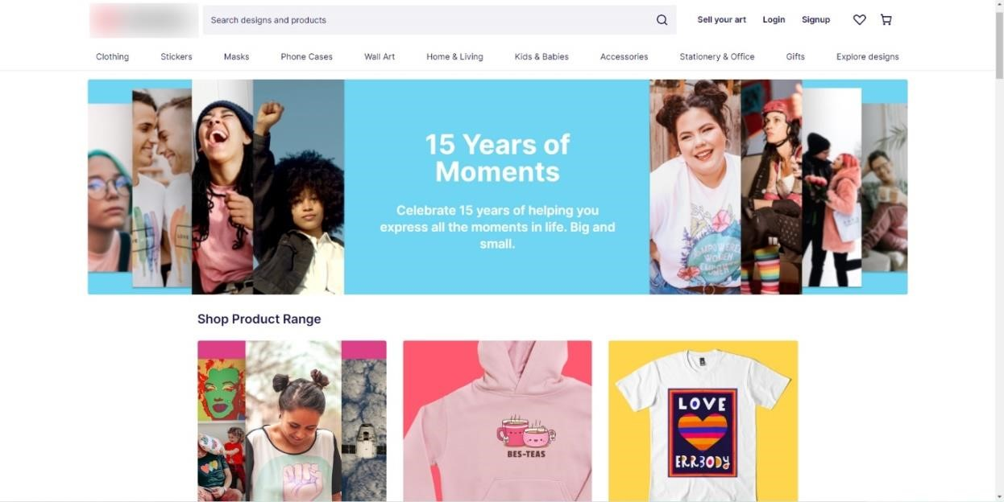

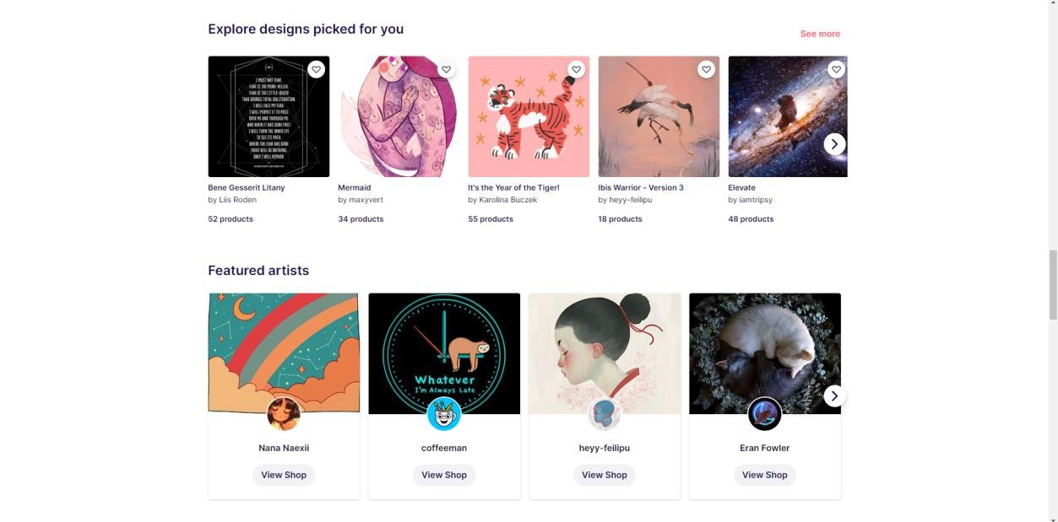

# Profit POD

Profit kita dihitung setelah diketahui semua total pendapatan setelah dipotong biaya produksi, produk mentah, pajak serta komisi untuk Designer/Artist.

Pembagian income dengan Artist/Designer dengan berupa komisi dimana penghitungan sebesar 10% - 30% (sebelum) / desain yang terjual sesuai dengan produk apa yang terjual bersama desain tersebut.

Contoh Penghitungan : Harga jual = Rp 100.000.

Pembagian Pendapatan = 30% x Rp 100.000

Pendapatan bersih = Pendapatan kotor – pajak => ini yang akan menjadi komisi untuk Designer/Artist

# Kebutuhan Usaha POD

* Desain : dari sisi desain, kita memerlukan peran Artist / Designer sebagai Contributor, bisa berupa freelancer, designer, artist, ataupun official brand dengan melakukan perjanjian persyaratan
* Produk : karena dengan membangun bisnis POD memerlukan budget serta sumber daya yang sangat besar dan banyak maka untuk untuk produksi produk bisa mengandalkan supplier, konveksi atau pengrajin yang bisa melakukan Kerjasama dengan platform yang kita bangun, yang kemudian barang mentah bisa ditampung ke Gudang kita untuk dilakukannya pencetakan dengan desain yang ada
* Sumber daya alat : alat produksi / cetak, komputer, server, Gudang, dll
* Sumber daya manusia:
  + Contributor : Designer / Artist / Freelancer / Official Brand
  + Manager
  + Pekerja produksi
  + Supplier produk mentah
  + Jasa pengiriman / jasa export import
  + Programmer
  + Designer
  + dll

# Market

Walaupun POD platform sudah berkembang pesat akhir-akhir ini contohnya **Displate** yang fokus ke metal poster, **Society6**, **Redbubble, Teepublic, Merch By Amazon,** dan masih banyak lagi yang lain dan sebagian besar mereka melakukan pemasaran secara internasional.

Dari sisi market kita mengamati bahwa bisnis tidak selalu hanya mempertimbangkan mengenai demand produk yang kita jual, akan tetapi semakin kesini, peminat kerja lepas atau freelance semakin banyak baik dari pelajar, anak muda fresh graduate, bahkan artist yang memang mau menjual seni yang mereka pernah buat dan memanfaatkannya untuk menjadikan sumber passive income. Kemudian disinilah platform kami bekerja, kami menyediakan ladang mereka untuk berkreasi dan menjual seni digital mereka menjadi desain yang disediakan di web kami untuk nantinya dicetak pada produk nyata.

Dan sisi market lain berupa pengamatan peminat produk dengan desain custom yang makin kesini makin banyak, karena orang lebih memilih untuk barang yang sebisa mungkin tidak banyak yang punya desain yang sama dengan yang lain. Dan POD yang kita pikirkan sejauh ini masih jarang di Indonesia. Walaupun kita menginginkan untuk melakukan pemasaran ke seluruh dunia, namun dengan berbasis di Indonesia ini akan membuat lebih mudah lagi untuk melakukan pemasaran di luar negeri. Karena kebanyakan POD platform mempunyai market internasional tapi mereka tidak menerima pesanan dari Indonesia karena alas an regulasi yang memberatkan mereka untuk melakukan pengiriman ke Indonesia, bahkan ada beberapa website POD platform yang memblokir pengunjung website mereka dari Indonesia karena alasan masalah hak cipta yang dilanggar oleh sebagian oknum dari Indonesia salah satunya [www.displate.com](http://www.displate.com/) , dan satu-satunya cara untuk mengunjunginya dengan menggunakan VPN. Dengan adanya platform yang kita sediakan, diharapkan mampu memenuhi demand/minat dari dalam negeri untuk peminat produk dengan custom design.

# Produk POD

1. Kaos
2. Hoodie
3. Kaos Kaki
4. Topi
5. Poster
6. Stiker
7. Tas gendong / backpack
8. dll

# Analisis SWOT

|  |  |
| --- | --- |
| **STRENGHT** | **WEAKNESS** |
| Tidak menyisakan barang apabila barang tidak laku | Jenis dan bahan produk yang digunakan sudah ditentukan oleh supplier |
| Mudah dieksekusi | Profit yang didapatkan tidak bisa maksimal dikarenakan produk di pesan satu per satu dari produsen |
| Dalam pengemasan produknya sangat praktik tidak perlu kemasan yang aman dan menarik | Pengiriman yang sulit dikarenakan banyak kendala saat pengirimannya |
| Mudah diakses oleh orang di seluruh dunia | Tidak banyak orang tahu mengenai POD |
| **OPPORTUNITY** | **THREAT** |
| Membangun bisnis POD yang lebih kreatif dan inovatif sehingga konsumen mudah mengenali bisnis POD kita | Banyak situs yang sudah mulai membangun bisnis tersebut |
| Melakukan pemasaran yang menarik sehingga banyak orang yang tertarik | Tidak banyak orang yang mengetahui POD |

# Cara Kerja Sistem POD

1. Artist mengupload desain ke website kita
2. Kami pemilik website melakukan seleksi & filter akan desain yang Di terima dari artist
3. Desain yang lolos seleksi akan diupload pada website
4. Pembeli mengunjungi website POD yang sudah kami bangun
5. Pembeli membeli produk dari artist yang menampilkan desain di website kami
6. Pemilik platform mencetak desain ke produk mentah sesuai pesanan
7. Melakukan cek kualitas dari produk tersebut
8. Produk yang lolos cek kualitas akan dikirimkan kepada pembeli

# Contoh Pesaing

* [Printful](https://www.shopify.co.id/blog/print-on-demand-companies#printful)
* [SPOD](https://www.shopify.co.id/blog/print-on-demand-companies#spod)
* [Printify](https://www.shopify.co.id/blog/print-on-demand-companies#printify)
* [Teelaunch](https://www.shopify.co.id/blog/print-on-demand-companies#teelaunch)
* [CustomCat](https://www.shopify.co.id/blog/print-on-demand-companies#customcat)
* [Lulu Xpress](https://www.shopify.co.id/blog/print-on-demand-companies#lulu)
* [T-Pop](https://www.shopify.co.id/blog/print-on-demand-companies#tpop)
* [JetPrint: Print On Demand](https://www.shopify.co.id/blog/print-on-demand-companies#jetprint)
* [AOP+ Easy Print on Demand](https://www.shopify.co.id/blog/print-on-demand-companies#aop)
* Displate
* Teepublic
* Redbubble
* Society6
* dll